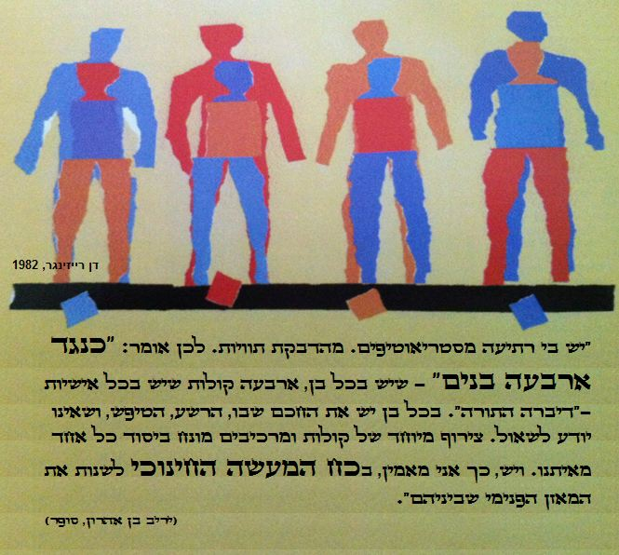

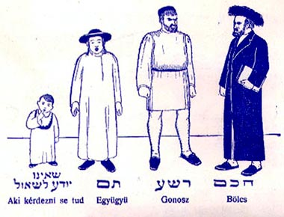



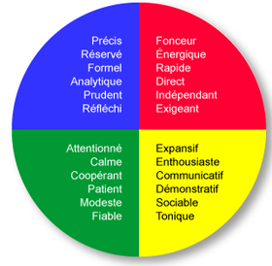



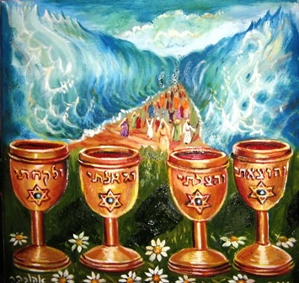
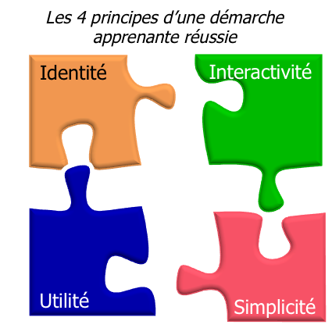


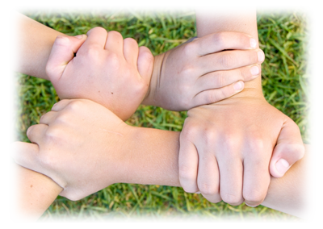





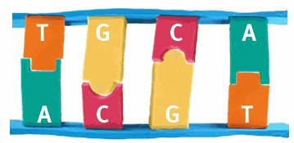

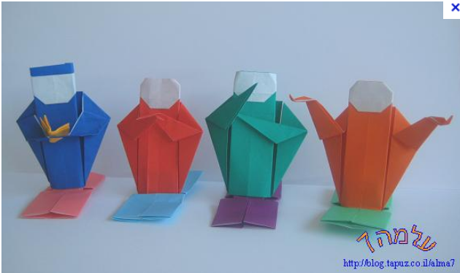

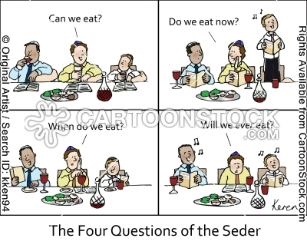
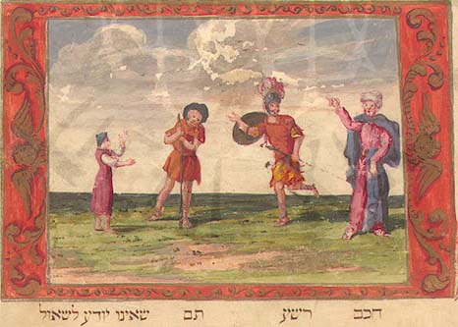

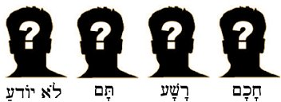

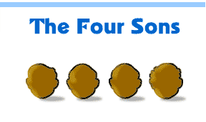
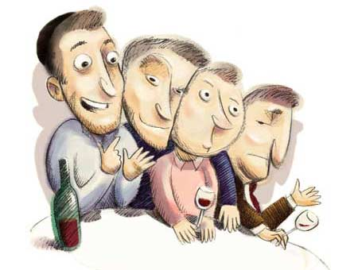

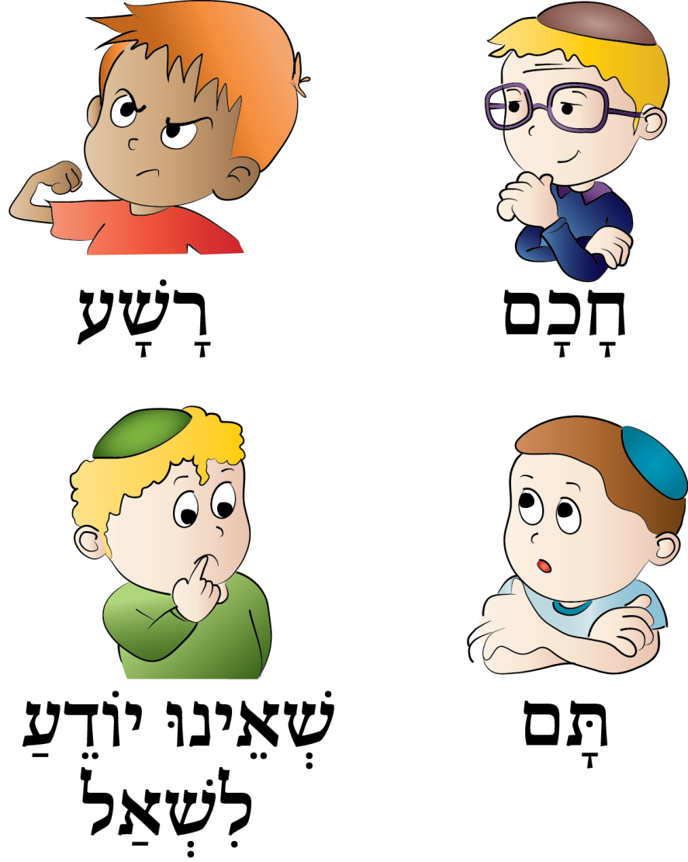

Français | Translittération | Hébreu
En quoi cette nuit diffère-t-elle des autres nuits ? | Ma nishtana, halayla hazè, mikol haleylot | מה נשתנה, הלילה הזה מכל הלילות
Car toutes les nuits, nous mangeons du pain levé ou azyme  pourquoi ne mange-t-on cette nuit que des azymes ? | shèbèkhol haleylot, anou okhlin hametz oumatza,  halayla hazè, koulo matza ? | שבכל הלילות אנו אוכלין חמץ ומצה  הלילה הזה, כלו מצה
Car toutes les nuits, nous mangeons toutes sortes d'herbes  pourquoi mange-t-on cette nuit des herbes amères ? | shèbèkhol haleylot, anou okhlin shèar yeraqot,  halayla hazè, maror ? | שבכל הלילות אנו אוכלין שאר ירקות  הלילה הזה, מרור
Car toutes les nuits, nous ne trempons pas même une fois  pourquoi trempe-t-on cette nuit deux fois ? | shèbèkhol haleylot, ein anou matbilin afilou pa`am a'hat,  halayla hazè, shtei fa`amim ? | שבכל הלילות אין אנו מטבילין אפילו פעם אחת  הלילה הזה, שתי פעמים
Car toutes les nuits, nous mangeons assis ou accoudés  pourquoi, cette nuit, sommes-nous tous accoudés ? | shèbèkhol haleylot, anou okhlin bein yoshvin ouvein mèssoubin,  halayla hazè, koulanou messoubin ? | שבכל הלילות אנו אוכלין בין יושבין ובין מסובין  הלילה הזה, כולנו מסובין

